

**CIAF – SISTEMA DE CONTROLE DE INFORMAÇÃO NA ÁREA DA FISIOTERAPIA**

**Aline B. Sieczko1, Maritza F. S. Silva1, Eduardo G. Sanglard1, Wagner R. Weinert1**

**Tainara P. Maldanes2, Bruna L. Santos2, Luciana V. C. Weinert2**

1 Instituto Federal do Paraná – Campus Paranaguá

[alinesieczko@gmail.com](mailto:alinesieczko@gmail.com), [maritzafer98@gmail.com](mailto:maritzafer98@gmail.com),

[wagner.weinert@ifpr.edu.br](mailto:wagner.weinert@ifpr.edu.br), eduardo.sanglard@hotmail.com

2 Universidade Federal do Paraná – Setor Litoral

tainara.fisioufpr@gmail.com, bruu.leeh@gmail.com, lucianaweinert@gmail.com

**RESUMO**

A fisioterapia é uma área bastante abrangente. Este trabalho foca na pediatria, mais especificamente no desenvolvimento motor normal em bebes de 0 a 12 meses. Todo bebê apresenta um desenvolvimento motor particular, que durante seus primeiros anos de vida irá evoluir, propiciando ao bebê uma melhora na manipulação de objetos, no caminhar e na interação com o meio. Mesmo com estas particularidades, pode-se mapear alguns requisitos que mostram o retardo ou a evolução do desenvolvimento. Quando algum retardo é encontrado, algumas medidas são mensuradas por parte da fisioterapia visando corrigir o atraso encontrado. Até o momento, os registros das informações, bem como, a analise das mesmas se dá por meio de planilhas eletronias e fichas em papel. Trazendo uma série de problemas, que refletem na duplicidade de dados, dificuldade de armazenamento, analise e obtenção de estatisticas que poderiam gerar investimento de politicas públicas para a área de saúde. Diante desta problematica, este projeto desenvolve um banco de dados que trabalha em conjunto com um sistema web, para a automatização do processo. Este fornecerá ao fisisoterapeuta uma forma de evitar os problemas atuais. O sistema web tem como principais funcionalidades: o cadastro dos pacientes e responsaveis, o cadastro de questões utilizadas nas consultas, o controle de permissão e a emissão de relatórios. O projeto mudará a forma como as consultas serão feitas, permitindo uma melhor analise de cada bebê e trazendo a tecnologia para postos de saúdes.

**Palavras-chave:** Fisioterapia Pediatria. Desnvolvimento Motor Normal. Banco de Dados. Programação Web.

**1 INTRODUÇÃO**

O objetivo da fisioterapia é reservar, manter e desenvolver órgãos e sistemas do corpo humano, de crianças, adultos e idosos. É um processo que traz mudanças no comportamento, postura e nos movimentos dos individuos, relacionados a idade que os mesmos se encontram. O desenvolvimento motor na infância possibilita à criança um amplo domínio do seu corpo em diferentes posturas e ajuda na aquisição de diversas habilidades motoras. Cada criança apresenta um desenvolvimento diretamente associado ao meio em que vive. Mesmo com essas diferenças individuais, existem algumas particularidades que auxiliam os profissionais a observar e estudar o desenvolvimento motor das crianças comuns a todas as idades (SIECZKO *et. al.*, 2015; SANTOS, DANTAS & OLIVEIRA 2004).

O “Centro de Apoio a Crianças” acompanha o desenvolvimento motor de crianças da cidade de Pontal do Paraná. Atualmente os dados coletados nos atendimentos são geridos de forma manual, por meio de fichas e planilhas, o que demanda uma atenção e tempo especial para o preenchimento e tabulação dos dados, podendo com isto aconteceem extravios de informações, prejudicando pesquisas futuras. Diante deste problema, busca desenvolver uma ferramenta para gestão de atendimento de fisioterapeutas, criando-se um sistema para minimizar a perda de informações e uma base de dados.

Para realizar as consultas, o fisioterapeuta tem uma série de questões a serem respondidas sobre o desenvolvimento motor. Com isto, o sistema web trará o questionário que já estará pré-armazenado no sistema, com as perguntas que serão chamadas quando solicitado para a consulta. O sistema web também proporcionará aos profissionais uma melhor visualização dos dados coletados nas consultas. Está sendo desenvolvido também, uma página para o administrador, que fará o cadastro do fisioterapeuta, como também alguns requisitos específicos do sistema.

Existem sistemas que tratam das necessidades da área de saúde, porém não se tem conhecimento de algo especifico na área de desenvolvimento motor que corresponda as necessidades do posto de saúde de Pontal do Paraná.

Objetiva-se com o sistema garantir que os dados sejam salvos de modo seguro e eficiente, auxiliando os fisioterapeutas na execução de suas consultas e possibilitando uma melhor atenção e acompanhamento do problema de cada paciente.

**2 DESENVOLVIMENTO**

**2.1 Revisão de literatura**

A Fisioterapia pode ser definida como uma ciência aplicada ao estudo, diagnóstico, prevenção e tratamento de disfunções cinéticas funcionais de órgãos e sistemas (ROCHA, 2014).

Uma das áreas da Fisioterapia é a Pediatria, que trata da avaliação e intervenção do desenvolvimento dos bebês. O desenvolvimento motor representa um conjunto de característica como: reflexos, movimentos, posições, reações e planos de movimento. A presença ou ausência de um destes atributos identifica uma fase do desenvolvimento motor do bebê. Com o decorrer do tempo o bebe irá evoluir com o seu desenvolvimento motor, tanto na locomoção como na manipulação de objetos. Com essa evolução o bebe terá habilidades mais específicas, e ajudará em atividades do seu dia a dia. Com o acompanhamento do bebê, pode-se descobrir atrasos no desenvolvimento motor, prevenindo que não parem de exercer algumas funções por não dominarem as atividades (SIECZKO, *el all.,* 2015).

O desenvolvimento motor é relacionado à idade cronológica, trazido pela relação entre as condições das tarefas, a biologia do indivíduo e as condições ambientais, sendo inerente às mudanças sociais, intelectuais e emocionais. É na infância, no início do processo de escolarização, que ocorre uma grande evolução das habilidades motoras, que possibilita à criança o domínio do seu corpo em diferentes atividades, como: saltar, correr, rastejar, chutar uma bola, arremessar um arco, equilibrar-se num pé só, escrever, entre outras. (NETO, 2010).

O banco de dados é um conjunto de informações e lógicas que possuem um significado, feito para atingir um determinado objetivo especifico (ALVES, 2009). Com isso a finalidade do banco de dados é armazenar informações e permitir, ao usuário, buscar e atualizar as informações quando necessário. Ele é um **agrupamento de tabelas relacionadas que geralmente estão interligadas**. Com isso o banco de dados traz vantagens de recuperar e organizar dados e registros facilmente (DATE, 2004). O sistema baseado na web pode ser conectado em qualquer lugar, basta possuir um computador, móvel, tablete com conexão à internet e um navegador. O sistema web fica acessível para qualquer pessoa seja na rede local ou na web, facilitando aos utilizadores o acesso ao aplicativo onde quer que estejam (SILVA, 2015).

**2.2 Metodologia**

Este projeto segue a metodologia proposta pela MPS BR (Melhorias de Processo do Software Brasileria), que visa alcançar os benefícios da melhoria de processos e da utilização de boas práticas da engenharia de software, em um tempo razoável para o desenvolvimento do sistema. O modelo foi desenvolvido tendo como base normas internacionais, boas práticas da engenharia de software e as necessidades de negócio da indústria de software brasileira (KALINOWSKI, 2010).

A persistência de banco de dados está concluída, e o modelo disponível em *Sieczko et al, 2015*. Isso possibilita o desenvolvimento de um sistema para web, com o objetivo de disponibilizar ao fisioterapeuta o cadastro dos pacientes e do responsável.

Neste projeto foi usado MySQL, que é um Sistema de Gerenciamento de Banco de Dados (SGBD) relacional que utiliza a linguagem padrão Structured Query Language (SQL) e é largamente utilizado em aplicações para a Internet. O MySQL tem como destaque suas características de velocidade, escalabilidade e confiabilidade, o que vem fazendo com que ele seja adotado por departamentos de Tecnologia da Informação (TI), desenvolvedores Web e vendedores de pacotes de softwares (NIEDERAUER & PRATES, 2006). Também será utilizado para a modelagem do sistema o Astah Community, que é uma ferramenta gratuita, mas não open source, voltada para a modelagem de diagramas Unified Modeling Language (UML). Astah Community é utilizada para o desenvolvimento dos diagramas necessários para representar o projeto dos requisitos. (YOSHIDOME, 2012).

Para a programação foi utilizado a ferramenta netBeans que é um conjunto de bibliotecas, módulos e APIs, gerando um ambiente de desenvolvimento visual para o desenvolvedor: compilar, debugar e efetuar deploying de suas aplicações (SILVA, 2007). Em conjunto ao netBeans foi utilizado a linguagem PHP, que é a mais utilizada na web, sua função é escrever páginas que serão geradas com maior agilidade, automatizando com isto as tarefas e economizando tempo, seu código-fonte é aberto (NIEDERAUER, 2004; OLSON, et al., 2014).

Para facilitar na programação, foi utilizado um framework, que é uma estrutura de suporte, que inclui programas de apoio, bibliotecas de código, linguagens de script e outros softwares para ajudar os desenvolvedores (SILVA, 2009). Para o nosso projeto utilizamos o framework, Code Igniter, que minimiza a quantidade de códigos, tendo em sua estrutura uma porção de finalidades, com interface simples e acesso logico a estas funções (UPTON, 2007). Outro framework que utilizamos, foi o famoso Bootstrap, que utiliza como núcleo o CSS, que gera folhas de estilos e oferece muita flexibilidade e poder (SILVA, 2015).

**- Custo X Tempo**:Utilizando-se as Métricas de Pontos Por Caso de Uso (UCP), criado por Gustav Karner em 1993, estima-se que o sistema terá um Tempo de Trabalho Estimado (TTE) de 1.637,95 h com Custo de Mão de Obra Estimada de R$ 32.759,00. É valido salientar que o presente trabalho tem finalidade acadêmica, desta forma, o trabalho é voluntario.

**Modelagem UML**

**-** **Caso de Uso**: com ele podemos entender melhor, as interações entre os atores do sistema e suas funcionalidades. Com a Fig. 1 percebemos todas as funções que o sistema exercerá, onde o ADM fará todas as funcionalidades de incluir, alterar e remover dados do sistemas, o Fisioterapeuta fará as consultas bem como cadastrar os pacientes e responsaveis, incluir, alterar e remover os mesmos e poderá visualizar consultas passadas, e o Atendente pode cadastrar o responsavel e o paciente.

**- Diagrama de Classe:** com ele podemos observar os atributos de cada classe e seu relacionamento. Na Fig. 2 os atributos get e set foram ocultados para melhorar na visualização dos dados, todo o diagrama de classe já está com seus atributos e relações que exercera no sistema.

**- Diagrama de Sequência:** com ele é pocivel perceber o que o usuario deve fazer para chegar em um determinado ponto do sistema, ou seja, temos todas as ações que o usuario e o sistema irão fazer para poder concluir uma determinada tarefe que pode ser fazer um simples login até para conseguir cadastrar alguma questão. Na Fig. 3 temos o diagrama de sequencia Realiza Consulta, que tem que passar pelo processo de fazer login no sistema, onde o sistema responde se o login é valido, depois pode-se fazer a consulta e finalizar a mesma e o sistema responde se foi válido ou não.

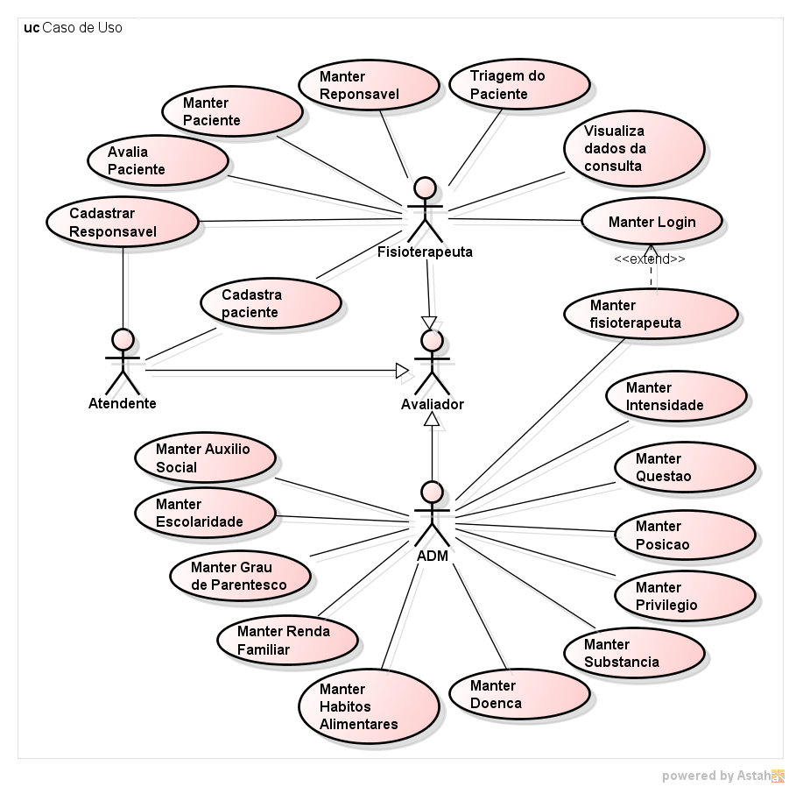

Figura 1 Diagrama Caso de Uso

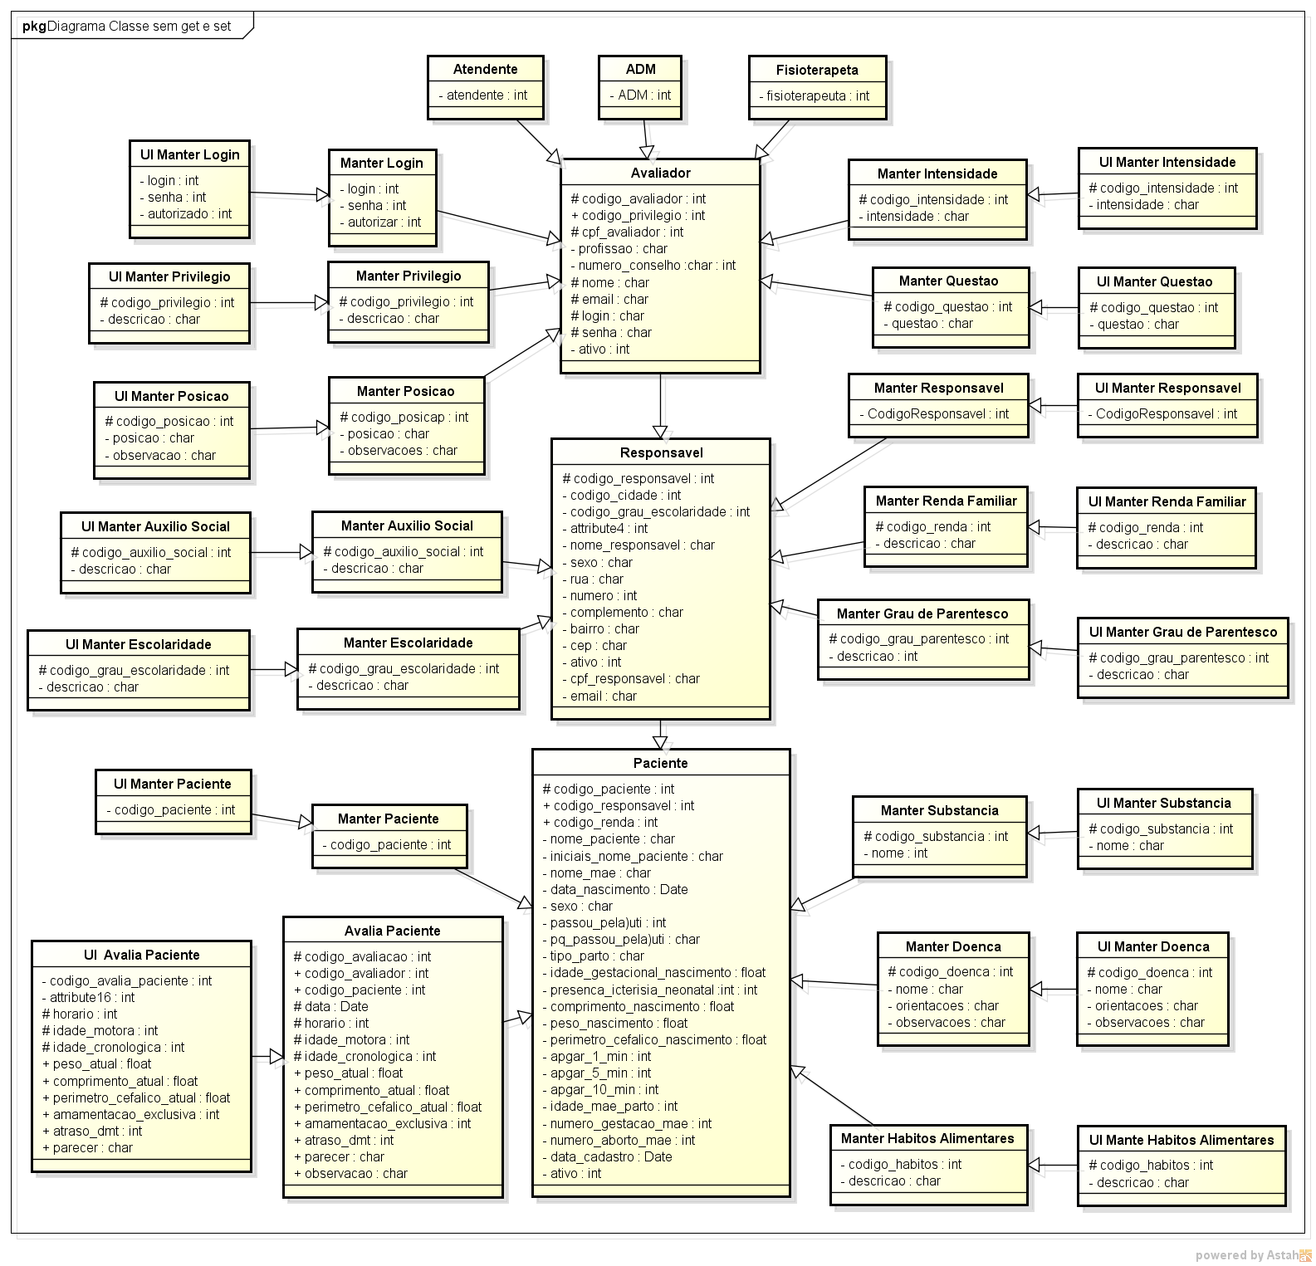

Figura 2 Diagrama de Classe

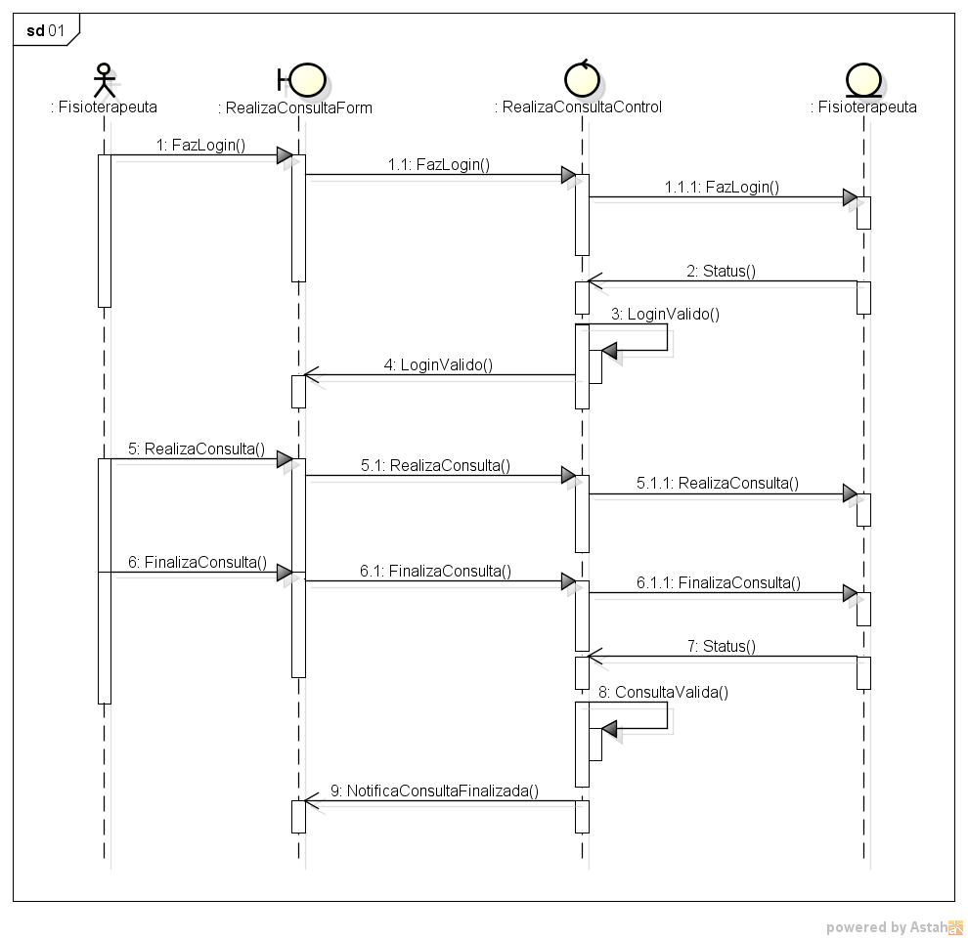

Figura 3 Diagrama de Sequência Realiza Consulta

**2.3 Análise e discussão dos resultados**

Ate o presente momento foi desenvolvido a base de dados, que está com os dados implementados e interagindo com o sistema web. Na programação web tem algumas telas prontas e funcionando, que trazem requisistos especificos e controle de permissões dos usuários, tem uma tela de controle de login para cada ator que iterage com o sistema.

Na sequência algumas interfaces implementadas:

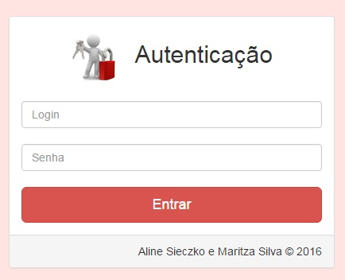

Figura 4 Tela de Autenticação do Usuário

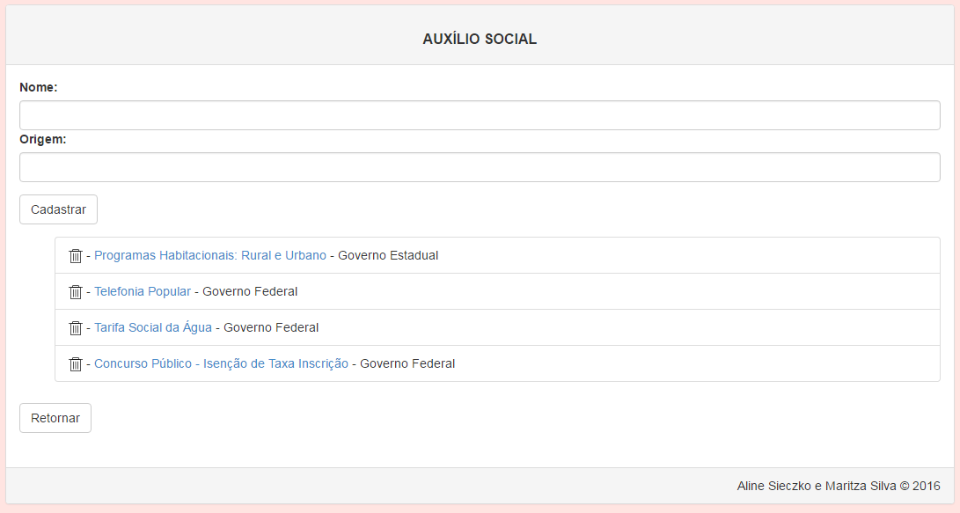

Figura 5 Tela de Manter Auxilio Social

Na sequência serão desenvolvidos: algumas interfaces não implementada até o momento, bem como efetuar o teste de software e verificar se atende satisfatoriamente os requisitos do cliente.

**3 CONSIDERAÇÕES FINAIS**

O sistema traz novas tecnologias para o Centro de Apoio à Criança, bem como para o municipio de Pontal do Paraná. Com o sistema web em conjunto ao banco de dados, o acesso ao histórico do acompanhamento do desenvolvimento motor estará à disposição dos profissionais de saúde, que poderão acompanhar de forma mais simples o desenvolvimento dos bebês. O cadastro dos pacientes e dos responsáveis, serão mais simples, podendo ser atualizados, incluídos ou alterados de forma rápida. As diversas informações necessárias para o funcionamento das consultas estarão todos pré-cadastrados, porém, nada impede de serem adicionados ao sistema a qualquer momento. É importante lembrar que o sistema será manipulado pelo usuário final, que encontrará uma interface simples de fácil acesso e manipulação.

**REFERÊNCIAS**

ALVES, William Pereira. **Banco de Dados: Teoria e Desenvolvimento.** São Paulo: Erica, 2009.

DATE, Christopher J. **Introdução a Sistemas de Bancos de Dados**. Rio de Janeiro: Elsevier Brasil, 2004.

SILVA, Saulo Santos. **Desenvolvimento Web Usando Orientação a Objetos**. 2009.

KALINOWSKI, Marcos et al. **MPS. BR: Promovendo a Adoção de Boas Práticas de Engenharia de Software pela Indústria Brasileira**. In: XIII Congreso Iberoamericano en" Software Engineering"(CIBSE). Universidad del Azuay (in Portuguese), Cuenca, Equador, ISBN. 2010. p. 978-9978.

NETO, Rosa et al. **A Importância da Avaliação Aotora em Escolares: Análise da Confiabilidade da Escala de Desenvolvimento Motor**. Rev Bras Cineantropom Desempenho Hum, v. 12, n. 6, p. 422-427, 2010.

NIEDERAUER, Juliano. **Desenvolvendo websites com PHP.** São Paulo: Novatec, 2004.

NIEDERAUER, Juliano; PRATES, Rubens. **MySQL 5. Guia de Consulta Rápida.** 2ed. São Paulo: Novatec, 2006.

OLSON, Philip et al. **Manual do PHP**. Disponivel em:  <http://php.net/manual/pt_BR/index.php>.Acesso em: 13 jul. de 2016.

ROCHA, Maria Manuela Alves da. **Papel do Fisioterapeuta na Área de Saúde Materno-Infantil**. Tese de Doutorado. Universidade Federal do Paraná, Curitiba. 2014.

SANTOS, Suely; DANTAS, Luiz; OLIVEIRA, Jorge Alberto de. **Desenvolvimento Motor de Crianças, de Idosos e de Pessoas com Transtornos da Coordenação**. Revista Paulista de Educação Física, v. 18, p. 33-44, 2004.

SIECZKO, Aline; SILVA, Maritza; WEINERT, Wagner; MALDANES, Tainara; SANTOS, Bruna; CASTILHO-WEINERT, Luciana. **Base de Dados para o Controle de Informações a Respeito do Desenvolvimento Motor na Área de Fisioterapia**. 1° Semana de Ensino, Extensão, Pesquisa e Inovação do Litoral - SEME²PI, 2015.

SILVA, Luís, **Sistema de Informação Web para Gestão de Stock**. Trabalho de conclusão de curso (TCC), Universidade do Mindelo, 2015.

SILVA, Maurício S., **Bootstrap 3.3.5:**  **Aprenda a usar o framework Bootstrap para criar layouts CSS complexos e responsivo**. São Paulo, Novatec 2015

SILVA, William. **NetBeans 4.1 Primeiros Passos**, v.4, 2007.

UPTON, David. **CodeIgniter for Rapid PHP Application Development**. Londres, Packt Publishing Ltd, 2007.

YOSHIDOME, Ewelton et al. **Um Apoio Sistematizado à Implementação do Processo de Desenvolvimento de Requisitos do MPS. BR e CMMI a Partir do Uso de Ferramentas de Software Livre**. 2012.